NÚMERO DE TAREANÚMERO DE TAREA: DE ENLACES 21 – NIVEL: TERCERO
Utilizando el folleto que te presento, inventa el enunciado de un problema que se corresponda con las preguntas y las soluciones que acompaña a cada una. Después resuelve el problema.
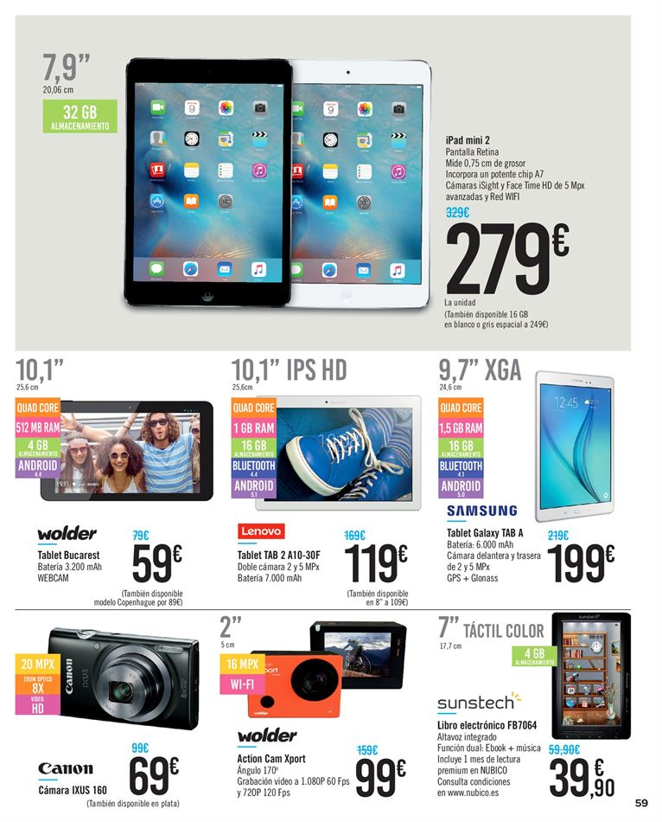
ESCRIBE AQUÍ EL ENUNCIADO ________________________________________________________________________________________________________________________________________________________________________________________________________________________________________________________________________________________________________________________________________________________________________________________________________________________________________________________________________
¿Cuánto me costarán las tres cosas?  407 €.  ¿Cuánto me ha sobrado? 93 €.  ¿Cuánto me costará el ipod y la tablet? 338 €.  ¿Cuánto cuesta más el ipod que la cámara? 210 €. | RESUELVE EL PROBLEMA

